<https://www.cnblogs.com/buyishi/p/8111852.html>

# [布伊什](http://www.cnblogs.com/buyishi/)

## [在Qt Creator中创建C++工程并使用CMake构建项目](http://www.cnblogs.com/buyishi/p/8111852.html)

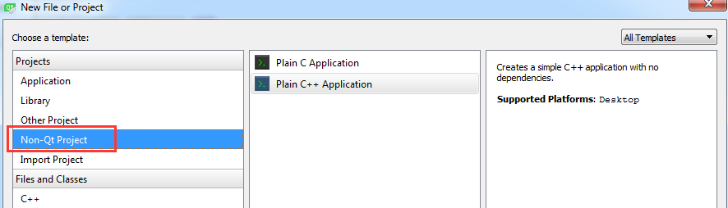

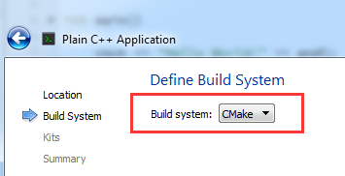

创建完毕后，若电脑上没有安装CMake，则无法构建工程，

我用的是绿色版，官网下载地址：https://cmake.org/files/v3.10/cmake-3.10.1-win64-x64.zip，若下载速度过慢，可考虑使用百度网盘离线下载^_^

下载后解压，将cmake程序添加至环境变量，Run CMake

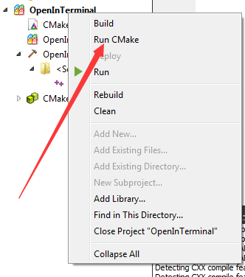

若Run CMake无效，关闭Qt Creator后重新打开，打开文件或工程，选择CMakeLists.txt

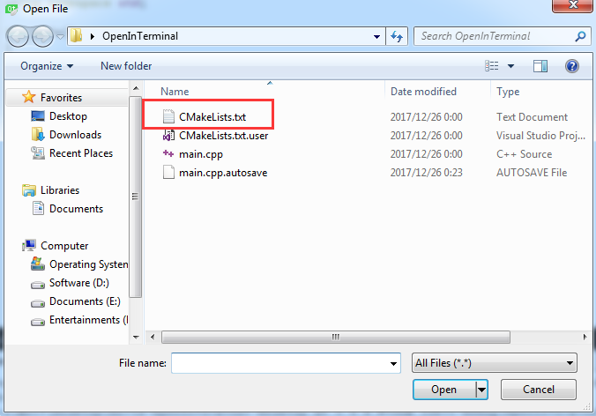

一切就绪，然而问题来了：无法使用cin怎么办？如下图所示，勾选Run in Terminal

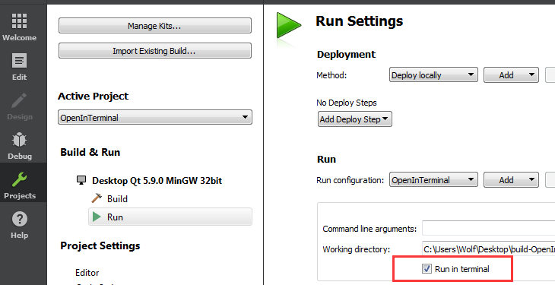

尽情享受Qt Creator带来的乐趣吧^_^